Predstavitvena stran: ORGANIZACIJA ZDRUŽENIH NARODOV

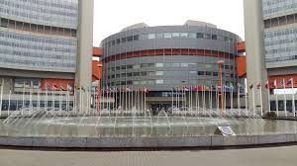  https://www.google.si/search?q=SLIKA+OZN&tbm=isch&imgil | - Kdaj je nastala Organizacija združenih narodov in kje ima glavni sedež?  - Navedi njene glavne cilje.  - Poimenuj glavne organe OZN.  - V okviru OZN so tudi razne organizacije, agencije. Poišči vir, ga zapiši in pojasni, kaj pomenijo kratice UNESCO, UNICEF, ILO.  - Kaj so modre čelade?
Aprila 1945 so ZDA, Velika Britanija in Sovjetska zveza ter 48 drugih držav podpisale listino o ustanovitvi Organizacije združenih narodov (OZN). Temeljna naloga organizacije je ohranjati mednarodni mir in varnost ter spodbujati prijateljske odnose med narodi. 1948 je OZN sprejela splošno deklaracijo o človekovih pravicah. Sedež je v New Yorku. Sestavlja jo šest organov: generalna skupščina, sekretariat, varnostni svet, ekonomsko socialni svet, mednarodno sodišče, skrbniški svet. Vključuje še številne organizacije, programe, agencije: UNESCO, UNICEF, WHO…Mirovne enote – modre čelade na konfliktnih območjih skrbijo za ohranitev miru med sprtima stranema. V njihovem sestavu delujeta tudi slovenska vojska in policija. | Navedite  - Trajanje: 2 uri  - Starost učencev: 8. razred , 12- 13 let
Učni scenarij (učna priprava)

Splošne informacije | Šola: OŠ Sava Kladnika Sevnica  Učitelj: Marjeta Teraž  Predmet/razred: DKE, 8. c  Učna tema: ORGANIZACIJA ZDRUŽENIH NARODOV  Učni cilji:  - Vsebinski cilji  - opiše nastanek Organizacije združenih narodov  - opredeli cilje organizacije in našteje glavne organe  - pozna pojem modre čelade  - Procesni cilji  - razvija digitalno veščino  - razvija veščino dela z viri  - razvija veščino medsebojnega komuniciranja.

CILJI  Vpišite tako vsebinske kot procesne cilje, z ležečo pisano označite transverzalne veščine | DEJAVNOSTI UČENCEV  Predstavitev strategije oz. metod in oblik dela | PRIČAKOVANI REZULTATI
V temkoraku učenec:  - ovrednoti svoje znanje o Organizaciji združenih narodov | - PREDZNANJE  Učenec odgovori na vprašanje Kaj že znam oziroma vem o Organizaciji združenih narodov in odgovore umesti v svoj eListovnik (nov zavihek Organizacija združenih narodov/ rubrika Predznanje. | Zapolnjena rubrika Predznanje zavihka Moje učenje
V tem koraku učenec:  - oblikuje lastne cilje učenja,  - se seznani z dejavnostmi, ki jih je za dosego ciljev načrtoval učitelj,  - načrtuje dodatne dejavnosti, ki bodo prispevali k uresničitvi cilja, | - CILJI IN KRITERIJI USPEHA  Oblikuje cilje in dejavnosti, ki bodo prispevale k uresničitvi ciljev. | Zapolnjena rubrika zavihka Moje učenje/Cilji
V tem koraku učenci:  - Razvijajo digitalno veščino  - Razvijajo veščino dela z viri | - DEJAVNOSTI (več): ZBIRANJE DOKAZOV O UČENJU  - Brskanje, iskanje in filtriranje informacij  - Ocenjevanje informacij  - Analiza izbranega vira  - Zapis informacij v učni list | Izpolnjen učni list o OZN ter shranjen v Datoteki ter kasneje deljen s sošolci
V tem koraku učenci:  - Podajo povratno informacijo sošolcu - razvija veščino medsebojnega komuniciranja. | - POVRATNA INFORMACIJA  Deli pogled s sošolci v eListovniku.  Poda povratno informacijo izbranemu sošolcu. | Povratna informacija sošolcu.
V tem koraku učenci:  - Napravijo samorefleksijo in/ali samoevalvacijo na opravljeno delo  - Razmislijo o nadaljnjih korakih učenja obravnavane teme in veščine, ki je bila v fokusu pozornosti | - SAMOREFLEKSIJA/SAMOEVALVACIJA  Napravi samorefleksijo svojega izdelka s pomočjo učiteljevih sugestij. | Zapolnjena rubrika zavihka Moje učenje/Samorefleksija

Učni list za učence (integriran tudi v e-učno okolje, npr. v Maharo, O365)
 |  | Logo of school | National institutes logo
Dejavnost 1: PREDZNANJE – KAJ ŽE VEM O ORGANIZACIJI ZDRUŽENIH NARODOV?
Navodila*:
Odpri eListovnik / Vsebina/ zavihek Moje učenje. Desno klikni na Novo učenje. Pod ime zapiši SLOVENIJA - ČLANICA ORGANIZACIJE ZDRUŽENIH NARODOV ter shrani.

- Odpri številko 1, ki označuje PREDZNANJE. V tej fazi učenja boš razmišljal/-a o svojem znanju o ORGANIZACIJI ZDRUŽENIH NARODOV. V pomoč so ti lahko učiteljeva usmerjevalna vprašanja – Kakšna organizacija je OZN? Ali je tudi Slovenija članica OZN? Ali morda poznaš zastavo organizacije? … Zapiši v obliki povedi, kaj že veš oziroma znaš. Ne pozabi ob koncu zapisa shraniti zapisano v zavihek Moje učenje/Predznanje.

Dejavnost 2: POSTAVLJANJE CILJEV
Navodila:
- Odpri številko 2. POSTAVLJANJE CILJEV. Kaj meniš, katerim ciljem boš danes sledil? Katere cilje in kriterije uspeha bi rad dosegel v teh dveh urah? Kaj bi želel spoznati? Učitelj predlaga naslednje cilje, ti pa jih preoblikuj s svojimi besedami ali pa dodaj še kakšnega, ki ga boš uresničil. Cilji učne enote so:
- Razvijam veščino dela z računalnikom v eListovniku
- Poznam nastanek in cilje Organizacije združenih narodov
- Razvijam veščino dela z viri
- Poiskal/-a bom različne vire in jih analiziral/-a
- Izpolnil/-a bom učni list in ga delil/-a s sošolci
- Ocenil/-a bom svoje delo, kaj je bilo dobro in kaj ne.

Dejavnost 3: STRATEGIJA
Navodila:
Sledi zavihek STRATEGIJA. Na kakšen način boš dosegel cilje? Izhajaj torej iz ciljev in podrobno napiši, kakšne poti boš ubral, da boš dosegel cilje. Na primer: Prebral bom besedilo na učnem listu in ga analiziral ter zapisal v primerni obliki; samostojno bom iskal nove informacije na spletu; izdelek bom shranil pod zavihek Datoteke in ga delil s sošolci…

Dejavnost 4: DOKAZI
Svoje delo pa je potrebno dokazati, zato odpri 4. zavihek DOKAZI.
Vse, kar počneš, boš moral shraniti kot dokaz. Izpolnil boš zavihek Moje učenje, kjer bo razviden celoten potek tvojega dela. Odgovore na vprašanja na učnem listu boš zapisal v primerni obliki in jih shranil pod Datoteke ter delil s svojo skupino. Dokaz je torej izpolnjen zavihek Moje učenje in izpolnjen učni list v Datotekah.

Dejavnost 5: DELO Z VIRI
Preberi, podčrtaj, analiziraj, kritično presodi in odgovori!

SLOVENIJA - AKTIVNA ČLANICA ORGANIZACIJE ZDRUŽENIH NARODOV
Aprila 1945 so ZDA, Velika Britanija in Sovjetska zveza ter 48 drugih držav podpisale listino o ustanovitvi Organizacije združenih narodov (OZN). Temeljna naloga organizacije je ohranjati mednarodni mir in varnost ter spodbujati prijateljske odnose med narodi. 1948 je OZN sprejela splošno deklaracijo o človekovih pravicah. Organizacija si prizadeva tudi za mednarodno sodelovanje z namenom izboljšanja kakovosti življenja revnih in ljudi v nerazvitih okoljih. Pomaga pri velikih naravnih katastrofah, organizirala je dostavo hrane in zdravil za ljudstva, ki so jih prizadele lakota in nalezljive bolezni. Pet držav, ki so bile zmagovalke v drugi svetovni vojni, je stalnih članic Varnostnega sveta: ZDA, Rusija, Velika Britanija, Francija, Kitajska. Stalne članice imajo posebne pravice. Če samo ena od njih glasuje proti nekemu predlogu, predlog ni sprejet.
Sedež je v New Yorku. Sestavlja jo šest organov: generalna skupščina, sekretariat, varnostni svet, ekonomsko socialni svet, mednarodno sodišče, skrbniški svet. Vključuje še številne organizacije, programe, agencije: UNESCO, UNICEF, WHO… OZN si je sčasoma pridobila velik ugled pri reševanju političnih sporov. Ko pride do vojaških spopadov, OZN skuša doseči, da se spopadi prekinejo. Lahko tudi odloči, da bo na ozemlje, kjer so spopadi poslala mirovne sile. Mirovne enote – modre čelade na konfliktnih območjih skrbijo za ohranitev miru med sprtima stranema. V njihovem sestavu delujeta tudi slovenska vojska in policija.

S pomočjo vira odgovori na vprašanja. Odpri nov Wordov dokument in zapiši ustrezne odgovore. Bodi pozoren na četrto vprašanje, kjer boš moral sam poiskati vire in jih zapisati.
  - Kdaj je nastala Organizacija združenih narodov in kje ima glavni sedež?
  - Navedi njene glavne cilje.
  - Poimenuj glavne organe OZN.
  - V okviru OZN so tudi razne organizacije, agencije. Poišči vir, ga zapiši in pojasni, kaj pomenijo kratice UNESCO, UNICEF, ILO.
  - Kaj so modre čelade?

Dejavnost 6: SAMOEVALVACIJA
Vrni se na zavihek Moje učenje, kjer boš ocenil svoje delo- SAMOEVALVACIJA. Pomagaš si lahko z nekaterimi navedenimi vprašanji. Ob koncu zapisa ne pozabi samoevalvacije shraniti.
Katere metode sem uporabil? Ali sem dosegel cilje, ki sem jih oblikoval na začetku ure? Kaj mi je pri delu predstavljalo največ težav (branje, iskanje virov, računalniško znanje, pomanjkanje časa)? Kaj mi je bilo všeč? Kje sem se najbolj izkazal?...

Dejavnost 7: MEDVRSTNIŠKA POVRATNA INFORMACIJA
KAKO DELIMO POGLED S SOŠOLCI?
Najprej klikni Listovnik - Pogledi, zatem Ustvari pogled. Vpiši Naziv pogleda SLOVENIJA- AKTIVNA ČLANICA ORGANIZACIJE ZDRUŽENIH NARODOV in Shrani.
Prikazalo se ti bo novo okence, kjer imaš na levi strani več možnosti. Izberi Besedilno polje. Pod naslov bloka vpiši SLOVENIJA- AKTIVNA ČLANICA OZN ter SHRANI. Dobil boš svojo spletno stran, kjer boš lahko predložil dokaze.
Na levi strani izberi Datoteke, slike in video. Klikni na Datoteke za prenos ter shrani.
IZBERI ENEGA SOŠOLCA, PREGLEJ ODGOVORE NA UČNEM LISTU IN MU PODAJ POVRATNO INFORMACIJO!

Primeri izdelkov učencev

Aktivnost | Odličen izdelek učenca | Aktivnost | Odličen izdelek učenca
Aktivnost 1 | 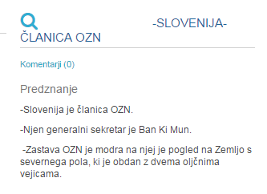 | Aktivnost 2 | 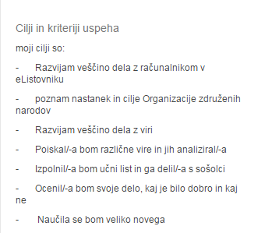
Aktivnost 3 | 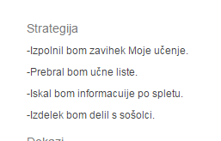 | Aktivnost 4 | 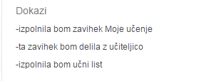
Aktivnost 5 - izpolnjen učni list učenca | 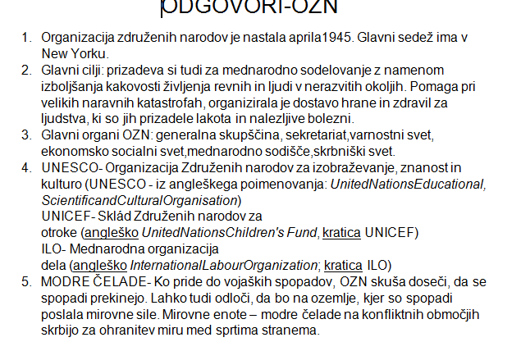 | Aktivnost 6 | 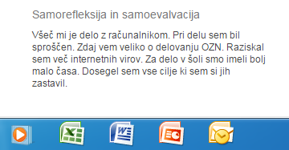
Aktivnost 7 | 